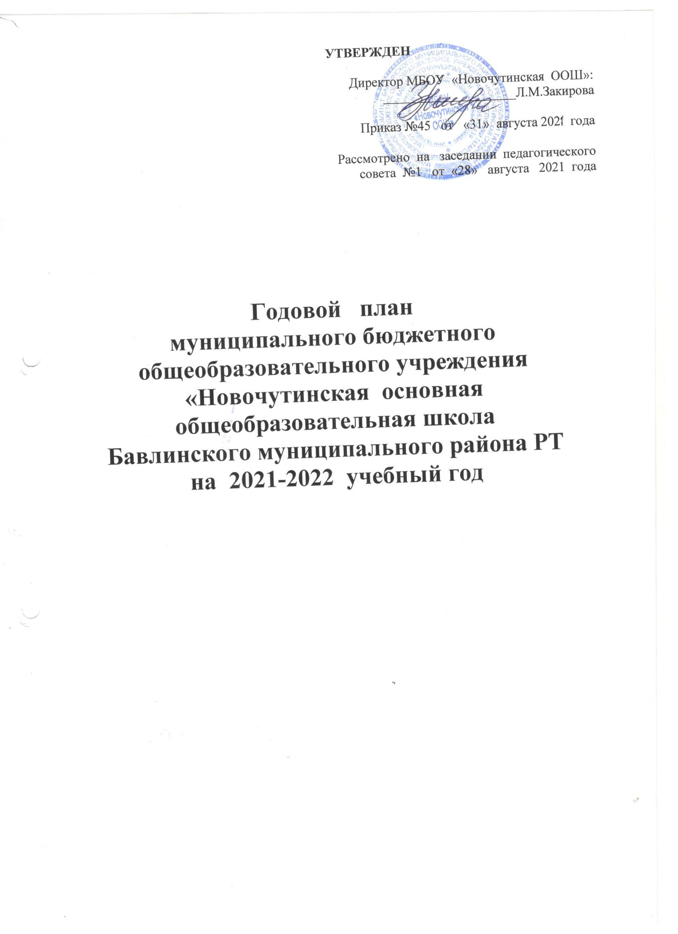

ГОДОВОЙ ПЛАН
ДОШКОЛЬНОЙ ГРУППЫ
муниципального бюджетного общеобразовательного учреждения «Новочутинская ООШ» Бавлинского муниципального района Республики Татарстан
на 2021-2022 учебный год

Информационная карта
Муниципального бюджетного общеобразовательного учреждения «Новочутинская основная общеобразавательная школа »Бавлинского муниципального района Республики Татарстан дошкольной группы .
Год открытия дошкольной группы - 2017 год.
Адрес: 423945, Республика Татарстан, Бавлинский район, с.Н.Чути, ул. Школьная, д.3
Телефон: (85556) 3-01-22
Тип дошкольной группы: общеразвивающий
Режим работы: 5 – дневный, 7.00 – 16.00
Директор школы – Закирова Лилия Мельсовна
Воспитатели, Гиззатуллина Гузель Робертовна, образование высшее,
Шамсутдинова Ануза Рафгатовна, образование ср.специальное.

2. Условия, созданные для разностороннего развития детей.
Развивающая среда представляет собой распределение игрушек, атрибутов, материала по следующим зонам: учебная, игровая, художественно-эстетическая, музыкально – театрализованная, зона национального воспитания; природно-экологическая; уголок творчества, физкультурный уголок.
Имеющиеся помещения:
- Игровая группы.
- Спальня.
- Санузел.
Все кабинеты оснащены оборудованием, эффективно используются.
В группе имеется:.
• Познавательно – речевые центры, где собраны пособия и дидактические игры для комплексного развития задач речевого общения.
• Литературно – художественные центры, где представлены книги, подборки иллюстраций, организованы выставки по темам для приобщения детей к культуре чтения художественной литературы.
• Центр знакомства с природой, где находят отражение наблюдения детей за растительным и животным миром, проводятся первые самостоятельные опыты с объектами неживой природы (вода, воздух, почва).
•  Центры «Семья», позволяющие развивать игровые умения и навыки детей, отражать свои впечатления, взаимодействовать с воспитателем.
• Центр продуктивной деятельности, с разнообразными изобразительными материалами для творческого самовыражения детей.
Пространство групповой комнаты позволяет воспитателю не прерывать деятельность детей, а самому переходить от одной подгруппы к другой. Педагог выступает партнером, активным участником, организующим предметную среду так, чтобы она способствовала удовлетворению
интересов детей, их потребности в самовыражении.

Анализ работы за прошедший учебный год

Образовательное учреждение укомплектовано кадрами полностью. Педагоги детского сада постоянно повышают свой профессиональный уровень, посещают методические объединения, творческие группы, знакомятся с опытом работы своих коллег , приобретают и изучают новинки периодической и методической литературы. Все это в комплексе дает хороший результат в организации педагогической деятельности и улучшении качества образования и воспитания дошкольников.
Образовательная деятельность в ДОУ организована в соответствии с требованиями, предъявляемыми законодательством к дошкольному образованию и направлена на сохранение и укрепление здоровья воспитанников, предоставление равных возможностей для полноценного развития каждого ребёнка. Педагоги ДОУ обладают основными компетенциями, необходимыми для создания условий развития детей в соответствии с ФГОС ДО.

Укомплектованность группы

№  п/п | Наименование | 2018-2019г. | 2019-2020г. | 2020-2021г.
1. | Количество функционирующих групп | 1 группа | 1 группа | 1 группа
1. | Количество мест  в группах | 10 | 10 | 10
1. | Количество воспитанников в группах
1. | Количество воспитанников в группах | 5 | 3 | 4
2. | Выпущено детей в школу | 1 | 1 | 0

Случаев травматизма в учебном году нет.
Вся работа велась согласно годовому плану. Для реализации задач годового плана использовались разные формы работы.
Традиционно организованно прошли тематические недели. В рамках этих недель для ребят организовывались выставки, музыкальные и спортивные развлечения. Особенно хочется отметить хорошую подготовку и проведение таких мероприятий как «День Матери»,”Новый год”. Причем, в этих мероприятиях участвовали не только дети, но и родители, что делало праздники яркими, запоминающимися.
В течение учебного года ежемесячно и к праздничным датам оформлялись выставки детских рисунков.
Традиционно большое внимание уделяли педагогическим коллективом физическому воспитанию детей, совершенствованию их двигательных умений и навыков. Эту работу осуществляли систематически на занятиях и прогулках с учётом возраста, индивидуальных физических показателей каждого ребёнка, что обеспечивало сохранение и укрепление здоровья детей, их физическому развитию. В течение года регулярно проводились «Дни здоровья». В эти дни особое внимание уделялось играм детей, увеличению пребывания детей на свежем воздухе, досугам и развлечениям, с положительной, радостной атмосферой в группе.
В режим дня включили: пальчиковую гимнастику, способствующую развитию мелкой моторики и тактильных ощущений, гимнастику для глаз, физкультминутки на занятиях.
Профилактическая работа в детском саду проводилась с применением комплекса закаливающих мероприятий: облегченная одежда (при соответствующей температуре), одежда детей соответственно сезону, мытье рук прохладной водой по локоть, проветривание групп, влажная уборка
С целью обмена опытом работы педагоги детского сада в учебном году принимали участие в работе районных семинарах, участвовали в разных конкурсах и были награждены дипломами:

Гиззатуллина Гузель Робертовна –Диплом куратора за подготовку победителя Всероссийской олимпиады «Математические шарады для малышей» 2020-21 учебный год.
Гиззатуллина Г.Р.- Диплом победителя Всероссийской олимпиады руководителей и педагогов дошкольных образовательных организаций «Профессиональная компетенция педагогов дошкольного образования в сфере использования педагогических технологий»
15.02.2021г.
Гиззатуллина Г.Р.- Выступление на семинаре –практикуме воспитателей дошкольных образовательных учреждений Бавлинского района «Новые формы работы по экологическому воспитанию дошкольников». Презентация лепбука «Табигатькэ мэрхэмэтле булыйк!» 30.04.2021г.
Дети также участвовали в разных конкурсах
1.Набиуллина Айгуль Ильнуровна - Диплом Лауреата 1 степени-Победитель Всероссийской олимпиады «Математические шарады для малышей» 03.02.2021 г.
2.Набиуллина А.И.-Сетификат за участие в муниципальном этапе 3 Международного литературного конкурса чтецов «Джалиловские чтения» г.Бавлы 2020 г.
3.Мавлютова Камилла Ильгизовна- Диплом 1 место-Победитель Межрегионального конкурса
«Декоративно-прикладное творчество :Аппликация» «Корабли на рейде» от 4.02.2021
Успешное применение разнообразных форм работы и новых технологий доказывает, что интеллектуальный уровень детей значительно повышается.
Также в течение года проводилась запланированная работа взаимодействия со школой, с общественными организациями: библиотекой, школьным музеем, домом культуры. В соответствии с годовым планом был проведен мониторинг: в начале и в конце учебного года. Цель мониторинга – изучить процесс достижения детьми планируемых итоговых результатов освоения основной общеобразовательной программы дошкольного образования на основе выявления динамики формирования у воспитанников интегративных качеств, которые они должны приобрести в результате ее освоения. Было обследовано четверо детей от 3 до 7 лет. В начале учебного года на низком уровне формирования интегральных качеств было выявлено 1 ребенок, на среднем уровне – 3 детей. Рекомендации:
1. Организовывать в течение года индивидуальную работу с воспитанником, у которого был низкий балл.

ВЫВОДЫ:
Деятельность коллектива дошкольной группы в течение 2020-2021 учебного года была разнообразной и многоплановой. Коллектив с задачей справился. Уровень усвоения дошкольников русской речи хороший. Педагогу рекомендовано продолжить работу в этом направлении. Рекомендовано:
- Продолжить работу по изучению двух государственных языков.
- Участвовать в муниципальных конкурсах.
- Повышать профессиональную компетентность воспитателей.

Задачи на 2021-2022 учебный год:

- Укрепление физического здоровья детей через создание условий для и стематического оздоровления организма, через систему физкультурно-оздоровительной работы в соответствии с требованиями ФГОС ДО
- Совершенствовать работу по нравственно-патриотическому воспитанию детей через приобщение к истории и культуре родного края.

1.. Аттестация и повышение квалификации

Аттестация не запланировано | в течение года | Директор школы
Повышение квалификации | Шамсутдинова А.Р.

2.Организационно – педагогическая работа

2.1. Педсоветы

Совместно со школой ( по плану школы)

2.2.Открытые просмотры

2.2.1. Открытый просмотр организованной образовательной деятельности в подготовительной. группе по ФЭМП. | октябрь |  | Шамсутдинова
2.2.2. Открытый просмотр организованной образовательной деятельности в подготовительной группе по художественному творчеству.(рисование). | Февраль |  | Гиззатуллина
2.3. Праздники и развлечения
Праздник «День Знаний» | сентябрь |  | Воспитатели
Праздник «Золотая осень»  День пожилых. | Октябрь |  | Воспитатели
«Мамин день» | ноябрь |  | Воспитатели
Новогодний праздник | декабрь |  | Воспитатели
Развлечения: «Зимние забавы» | январь |  | Воспитатели
Праздник «Будем в армии служить» | февраль |  | Воспитатели
Утренник к международному женскому дню 8 марта | март |  | Воспитатели
Театрализованное представление по стихам Г.Тукая | апрель |  | Воспитатели
Утренник, посвященный ко Дню Победы  Утренник «Бакча белэн хушлашу» | май |  | Воспитатели
2.4. Контроль руководства

2.4.1. Посещение занятий, режимных моментов, наблюдение пед. процессов в группе | в течение года |  | Директор школы
2.4.2. Проверка календарного плана воспитательно - образовательного процесса, помощь воспитателям в их написании | Каждый понедельник
2.4.3. Проверка готовности воспитателя на следующую неделю | Каждая пятница
2.4.4. Тематический контроль» Реализация комплекта УМК при обучении детей подгот. группы русскому языку»» | Февраль
2.5. Конкурсы

2.5.1. Конкурс среди родителей ДОУ «Новогодняя открытка» |  | декабрь |  | Воспитатели
2.5.2. Выставка поделок из природного материала «Во саду ли, в огороде» |  | октябрь |  | Воспитатели и родители
2.5.3. Тематическая выставка рисунков «Минем әнием” |  | Ноябрь |  | воспитатели
2.5.4. Выставка открыток «Подарок папе» |  | Февраль |  | Воспитатели

- Работа с родителями
Мероприятия | Сроки  выполнения | Ответственные
3.1. Родительские собрания
3.1.1.  №1. Доклад «Психическое здоровье дошкольника и телевидение»  - Знакомство родителей с действиями при возникновении угрозы совершения террористического акта.  - Профилактика гриппа и ОРВИ.  - Выбор родительского комитета на 2020-21 учебный год. | Сентябрь | Воспитатели  Родительский комитет
- №2 Тема: «Роль матери и отца в воспитании и развитии ребёнка »  - Консультация для родителей. “Роль отца в воспитании ребёнука ” выступление воспитателя  - «Роль родителей в воспитании ребёнка» выступление воспитателя  - “Организация питания детей в дошкольном учреждении” консультация для родителей . выступает заведующая ДОУ  - Подготовка к новогоднему утреннику.. | Декабрь | Воспитатели
- 3.1.3 №3 «Разноцветный мир »  - Организация работы ДОУ в летнее время..  - Консультация на тему: »Взрослые пример – для детей в поведении на дорогах» Докладчик воспитатель  - Разное. | май | Воспитатели  Родительский комитет
3.2 Консультации для родителей

1. Ошибки, которые совершать нельзя .  2. Психическое здоровье дошкольника и телевидение.  3 Кто является первым воспитателем ребенка.  4 Если ребенок кусается.  5. Здоровье всему голова.  6. Учим ребёнка общаться. | сентябрь  октябрь  ноябрь  декабрь  февраль  март | Воспитатель  Воспитатель  Воспитатель  Воспитатель  Воспитатель

4. Административно-хозяйственная работа

4.1. Охрана жизни и здоровья детей и сотрудников
4.1.1. Проработка инструкций по охране труда, охране жизни и здоровья детей и правил пожарной безопасности | сентябрь, март | Директор школы
4.1.2. Косметический ремонт помещений | июнь - август
4.1.3.Проведение работ по благоустройству и озеленению территории | май, апрель

План работы по преемственности дошкольной группы и школы.

Задачи:
1. Создать условия для успешной адаптации первоклассников.
2. Организовать систему взаимодействия педагогов школы и воспитателя через совместное проведение методических мероприятий, работу с детьми и родителями.
3. Создание предметно-развивающей среды для ознакомления воспитанников со школой.

Содержание работы | Сроки | Ответственные
Содержание совместной работы воспитателей ДОУ и учителей школы
Взаимное посещение школы и детского сада  Взаимное консультирование.  Изучение образовательной программы ДОУ и программы 1 класса.  День открытых дверей (показ открытых занятий и уроков). | В течение года | воспитатели
Содержание работы по ознакомлению детей со школой
Праздник в ДОУ «День знаний»  Посещение торжественной линейки в школе.  Экскурсия к зданию школы. | Сентябрь | Воспитатели
Беседа о школе.  Экскурсия в библиотеку школы.  Беседа о профессии учителя (с приглашением учителя начальных классов). | Октябрь | Воспитатели
Чтение и рассказывание стихов о школе.  Рассматривание картин, отражающих школьную жизнь. | Ноябрь | Воспитатели
Изобразительная деятельность на тему школы.  Сюжетно-ролевая игра «Школа»  Знакомство с пословицами и поговорками об учении.  Рассматривание школьных принадлежностей и дидактическая игра «Собери портфель» | В течение года | Воспитатели

План мероприятий, направленных на обеспечение безопасности жизнедеятельности на 2021-2022 учебный год

№ |  | Наименование мероприятия | Сроки выполнения | Ответственный за выполнение
1 |  | Организация образовательной деятельности с детьми всех возрастных групп по темам:  - игровое занятие «Чтобы не было беды, будь осторожен у воды!»  - беседа «Осторожно: тонкий лед!»  - «Не зная броду – не суйся в воду!» (решение игровых и проблемных ситуаций)  - демонстрация видеофильма о деятельности водолазов-спасателей, чтение художественной литературы по теме  - опытно-экспериментальная деятельность с водой и предметами «Тонет – плавает», «Такая разная вод | сентябрь,  в течение года | воспитатели
2 |  | - Выставка детских рисунков «Витамины и здоровый организм» | ноябрь | воспитатели
3 |  | -Консультирование и инструктажи родителей об обеспечении безопасности дома и в общественных местах. | в течение года | Воспитатели
4 |  | -Приобретение дидактических пособий, игр , методической детской литературы по ОБЖ | в течение года | воспитатели
5 |  | -Оформление информационного медицинского стенда для родителей  «Личная гигиена» | в течении года | Воспитатели
6 |  | -Оборудование и обновление детских спортивно-прогулочных площадок. | июнь-июль | воспитатели
 | 8 | -Анализ работы с детьми и родителями по обеспечению безопасности жизнедеятельности в летний период.  -Информация для родителей (инструкции)  -Беседы с детьми:  «Ядовитые растения вокруг нас», «Здоровая пища», «Опасные предметы дома», «Игры на воде», «Витамины полезные продукты» | Май  Июнь | воспитатели

План мероприятий по пожарной безопасности
на 2021-2022 учебный год

№ | Наименование мероприятия | Сроки выполнения | Ответственный за выполнение
1 | - Проведение тематической непосредственно образовательной деятельности, бесед, развлечений по правилам пожарной безопасности с детьми. | сентябрь  в течение года | воспитатели
2 | Встреча с инспектором ГПН | в течение года | воспитатели
3 | - Выставка детских рисунков «Не шути с огнем!» | Ноябрь | воспитатели
4 | - Консультирование родителей о правилах пожарной безопасности дома и в общественных местах во время новогодних праздников. | декабрь | воспитатели
5 | Приобретение дидактических пособий, игр, методической детской литературы по пожарной безопасности. | в течение года | воспитатели
6 | - Проведение тематической непосредственно образовательной деятельности, бесед, развлечений по правилам пожарной безопасности с детьми по теме: «При пожаре не зевай, огонь водою заливай». | февраль  март | воспитатели
7 | - Организация и проведение учебной игры на тему «Если возник пожар» для детей старшего возраста. | апрель | воспитатели
8 | - Анализ работы с детьми и родителями по пожарной безопасности.  - Информация для родителей (инструкции) Беседы с детьми  «Служба 01 всегда на страже». | май | Воспитатели

План мероприятий по борьбе с терроризмом
на 2021 -22уч. год.

№ | Наименование мероприятий | Ответственный | Время проведения
1. | Кто такой террорист? Беседа. | Воспитатель | Октябрь
2. | Что такое терроризм? Беседа. | Воспитатель | Ноябрь
3. | На незнакомые вещи не дотрагиваться. Беседа. | Воспитатель | Декабрь
4. | Как сражаться с терроризмом? | Воспитатель | В течении года
5. | С незнакомыми людьми не разговаривай, не иди с ними. | Воспитатель | Февраль
6. | Береги себя, родных и окружающих. | Воспитатель | Март
7. | Если на территории детского сада увидел незнакомые вещи и незнакомых людей, сразу доложи воспитателю. Беседа. | Воспитатель | Май

